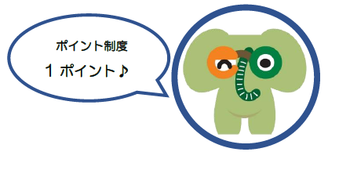
主催 : 三重県環境学習情報センター・三重県みどり共生推進課
協力 : 三重県立図書館
環境学習指導者養成 スキルアップ講座 生物多様性シリーズ
どんぐりをつける樹木と昆虫の不思議な関係
2019年10月14日（月・祝）14:00～16:00
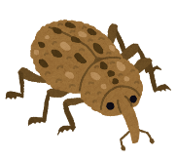
三重県総合文化センター
生涯学習棟4階 中研修室
津市一身田上津部田1234
【講 師】 平山 大輔 氏（三重大学教育学部 准教授）

ただじっと立っているだけに見えて、木は私たちの想像をはるかに超え、いろいろな生き物とつながり、またいろいろな生きざまをもって生活しています。そして、三重県で普通にみられる身近な木であっても、その生態にはまだまだよく分かっていないことが多いのです。
今回の講座では、そのような身近な木の知られざる生態と昆虫との切っても切れない関係について、これまでの研究から明らかになってきたことを交えて紹介します。話の主役は、どんぐりをつける木とどんぐりを利用する小さな虫たちです。
【対 象】16歳以上の方で、
・自然観察会を行っている方や自然に関心があり今後自然観察会等を実施してみたい方
・自然や環境学習に関心のある方、など
【参 加 費】無 料
【募集人数】50人
※申し込み多数の場合は抽選。定員に達しなかった場合は、先着順に切り替えます。
※受講決定者のみ、締切日以降に受講案内を郵送します。
【申込締切】2019年9月17日（火）
【申込方法・申込先】 ※裏面参照
講座の名称、氏名、年齢、郵便番号、住所、電話番号、Fax番号またはEメールアドレスを記入のうえ、郵便、Fax、Eメールのいずれかで三重県環境学習情報センターへ送付してください。
スキルアップ講座 生物多様性シリーズ
どんぐりをつける樹木と昆虫の不思議な関係
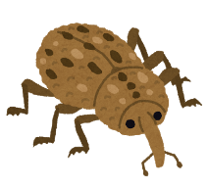
申 込 書

申込締切:2019年9月17日（火）

①必要事項（氏名、年齢、郵便番号、住所、電話番号、Fax番号またはEメールアドレス）をご記入ください。申込書はホームページからもダウンロードできます。
※ご連絡いただいた個人情報は適切に管理し、主催者からの通信以外には使用しません。

ふりがな  氏 名 |  | 年 齢
住 所 | 〒
電話番号
Fax番号または
Eメールアドレス

②郵便、Fax、Eメールのいずれかの方法で、三重県環境学習情報センターへお送りください。
※申し込みから3日以内に受付の連絡がない場合は、お手数ですがお問い合わせ願います。
★受講決定者のみ、締切日以降に受講案内を郵送します。

